Согласовано: Утверждено:
Начальник Директор МАУ ДОЛ
отдела образования «Танып»
МР Бураевский район ________Шуварова С.А
________ Хузин Ф.Р. __________2018 год
________________2018год

Программа
детского оздоровительного лагеря
«Танып»
« Добрая Дорога Детства»

Срок реализации программы : краткосрочная(1 смена)
Возраст участников: 7-15 лет

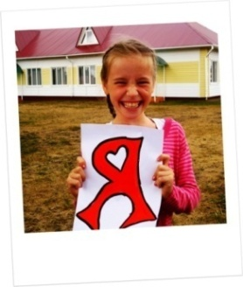
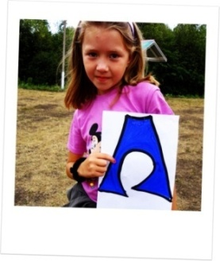
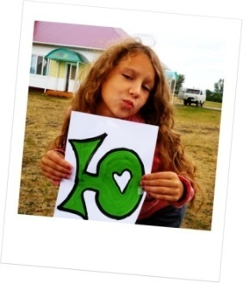
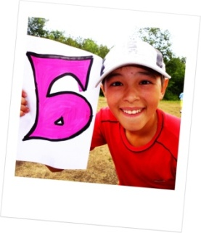
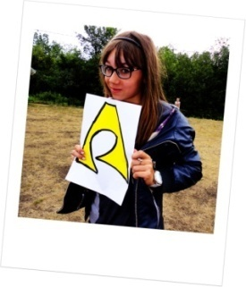
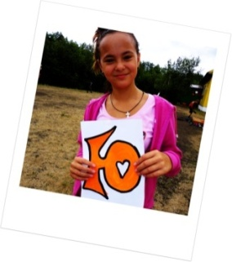
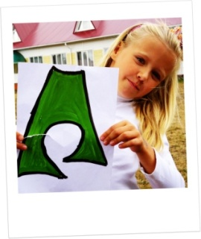
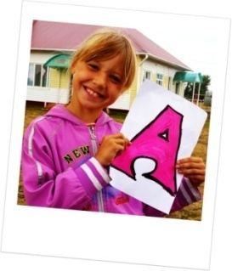
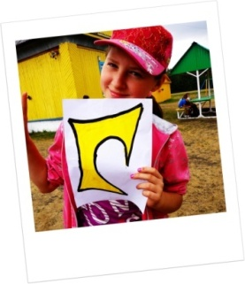
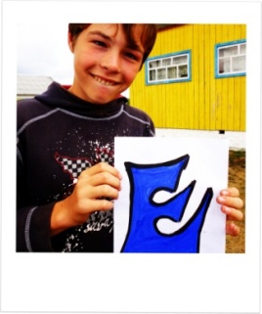
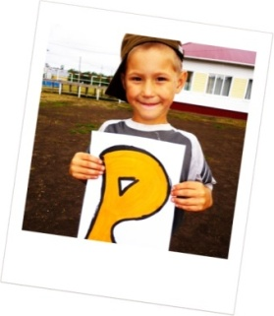
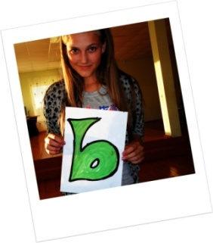
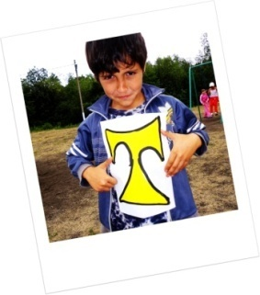
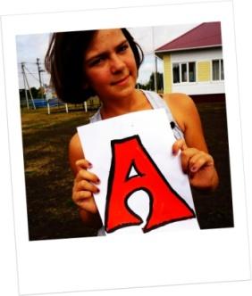
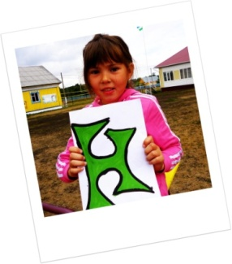
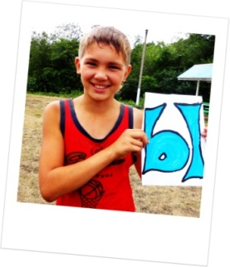
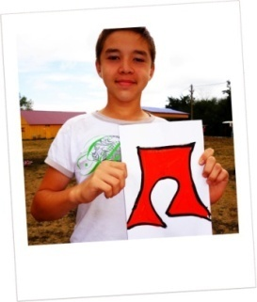

Бураево,2018

ОГЛАВЛЕНИЕ
1. Реестр………………………………………………………………………....2
2. Информационная карта программы…………………………………………………………..5
3. Программа развития детского оздоровительного лагеря «Танып»……........6
4. План мероприятий……………………………………………………………………………………14
5.Распорядок дня………………………………………………………………………………………..17

Муниципальное автономное учреждение детский оздоровительный лагерь «Танып» муниципального района Бураевский район
Республики Башкортостан

1. | Юридический адрес, телефон, факс, e-mail | 452960, Республика Башкортостан, МР Бураевский район, с. Бураево, ул.Магистральная д.20 Тел.: 8(34756)2-55-20, факс в отделе образования 8(34756)2-48-81,  E-mail: elvira.d67@mail.ru - координатор летней оздоровительной работы
2. | Фактический адрес, телефон, факс,  e-mail: | 452960, Республика Башкортостан, МР Бураевский район, с. Бураево, ул.Магистральная д.20 Тел.: 8(34756)2-55-20, факс в отделе образования 8(34756)2-48-81,  E-mail: elvira.d67@mail.ru - координатор летней оздоровительной работы
3. | Собственник/учредитель или балансодержатель оздоровительной организации (указать полное наименование организации, юридический и фактический адрес, телефон, факс, e-mail): | Администрация муниципального района Бураевский район Республики Башкортостан 452960. с.Бураево , ул.Ленина дом 66, тел:8(34756)2-15-31, E-mail: adm12@bashkortostan.ru
4. | Контактная информация:  Руководитель организации отдыха и оздоровления (ФИО, контактный телефон);  контактные телефоны оздоровительной организации; ссылка на официальный сайт: | Шуварова Светлана Анасовна  Тел.:8 347 56 2 19 85  E-mail: elvira.d67@mail.ru  Информацию можете найти на сайте отдела образования муниципального района Бураевский район РБ  http://ouoburaevo.narod.ru/
5 | Удаленность от ближайшего населенного пункта, расстояние до него от организации (км) | Расположен в 7 км от с.Бураево по автотрассе Бураево-Янаул
6 | Тип функционирования (сезонное или круглогодичное): | сезонное
7 | Профиль оздоровительной организации | Детский оздоровительный лагерь
8 | Рекомендуемый возраст: | от 6 до 16 лет
9 | Длительность смен | 21 день
10 | Количество смен и предварительный график заездов: | - смена – с 4 июня по 24 июня  - смена – с 27 июня по 17 июля  - смена – с 20 июля по 09 августа
11 | Количество детей в смене: | 120 детей
12 | Количество детей в отряде: | до 20 детей
13 | Формирование отрядов (по возрасту, по тематике программы): | по возрасту
14 | Наличие воспитательной программы (указать полное название программы и кем утвержден) | Воспитательная программа «Добрая Дорога Детства». Утверждена директором лагеря, согласована начальником отдела образования
15 | Профильные смены (указать по заездам) | С 31 июля по 09 августа организуется спортивный лагерь
16 | Общая площадь земельного участка (га): | 10,3 га
17 | Наличие ограждения, охраны: | Вся территория лагеря ограждена высотой 1,5 м. Заключен договор (№109 от 28.04.2014 г.) об оказании охранных услуг по обеспечению общественного порядка с частным охранным предприятием «Спецмонтажсервис» имеющим лицензию на охранную деятельность. Оборудован объект кнопкой экстренного вызова нарядов полиции с выводом на ПЦН МОВО по Бирскому району филиала ФКУ УВО МВД по РБ.
18 | Площадь озеленения: | 8 га
19 | Тип жилых зданий (кирпичное/панельное/деревянное), количество этажей: | капитальные бревенчатые одноэтажные дома на 20 детей
20 | Наличие столовой. Размещение (в корпусе, отдельно стоящее). Вместимость. | столовая на 200 посадочных мест находится на территории ДОЛ в отдельном здании, все условия по СанПину созданы
21 | Обеспеченность санитарно-бытовыми условиями, в том числе: душевые, санузел, баня. Размещение (в корпусе, надворные) | Обеспечен. Имеется душевая, санузел, баня. Размещение надворные.
22 | Наличие водоснабжения (подведена ли горячая и холодная вода, централизованное или автономное водоснабжение): | к умывальникам и душевым комнатам подведена горячая и холодная вода, водоснабжение автономное
23 | Обеспеченность объектами медицинского назначения (краткая характеристика мед.базы): | Лицензированная медицинская база ДОЛ расположена в административном здании. Медпункт обеспечен необходимым оборудованием, инвентарем лекарственными средствами, перевязочными материалами
24 | Обеспеченность физкультурно-оздоровительной базой (краткая характеристика объектов) | имеются: спортивная площадка для различных игр (баскетбол, волейбол), футбольное поле, поле для различных подвижных игр, элементы полосы препятствий, качели
25 | Наличие и краткая характеристика водного объекта (естественный водоем, бассейн) | В спортивной зоне имеется открытый бассейн с чашей бассейна площадью 200 куб.м.
26 | Наличие оборудованного пляжа | Пляж оборудован теневыми навесами, зонтами , лежаками, находится рядом с бассейном
27 | Стоимость путевки: | 16401

Информационная карта программы
- Полное название программы:
«Добрая Дорога Детства»
- Цель программы:
Создание благоприятных условий, обеспечивающих полноценный отдых и оздоровление детей, их творческое развитие.
- Направления деятельности Образовательное, экологическое, военно-патриотическое, художественно-эстетическое, спортивно-оздоровительное
- Краткое содержание программы:
Реализация целей и задач смены состоит в организации сюжетно-ролевой игры “Город Доброград”, который расположен на территории лагеря “Танып”. Участниками игры становятся все ребята и взрослые, приехавшие в лагерь. Каждому ребенку нужно пройти по дороге добрых дел. На пути к успеху нужно обследовать, “перекопать” и “перелопатить” уголки своей души, своих знаний и умений, попробовать поставить себя на место другого, примерить его “одежды” и найти своё место через индивидуальную и коллективно – творческую деятельность.
- Авторы программы: Шуварова Светлана Анасовна, старшая вожатая

6. Район (город), предоставивший программу:
Бураевский
7. Название организации и ведомства, проводящий лагерь:
Отдел образования администрации муниципального района Бураевский район
8. Адрес фактический: Бураевский район, л/б реки Быстрый Танып в 200 м. от трассы Уфа-Янаул, в 7 км от с. Бураево
- юридический: РБ, Бураевский район с.Бураево, ул.Магистральная 20/1
9. Телефон 8(34756) 2-55-20
10. Количество участников в смене 120
11. Количество смен - 3
12. Кадры:
Директор лагеря, старшая вожатая, инструктор по физической культуре, инструктор по плаванию, музыкальный руководитель, вожатые, воспитатели, медицинский работник, повара, посудомойки, уборщики, охранник.
13. Условия размещения участников:
Размещение детей в корпусах
14. Официальный язык программы:
Русский
15. Источники финансирования:
Средства бюджета РБ и муниципальный бюджет, внебюджетные источник

Пояснительная записка

Лето - пора поистине золотая. Ведь от того как человек подпитается активизирующейся в этот период живительной силой самой природы, какую психологическую разгрузки он получит, какие положительные эмоции приобретет, чем обогатится, какой настрой получит на предстоящий год, зависит его дальнейшая успешность, рождение и реализация новых планов и замыслов, тем более – если этот человек – ребенок.
Для того, чтобы летние каникулы наших ребятишек были полезными и продуктивными как для здоровья, так и для интеллектуально–творческого развития, необходимо создать наиболее благоприятные условия для оздоровления и отдыха.
Приезжая в лагерь, дети попадают в особую среду. Важно, чтобы ребенок интенсивно развивался в новой социальной среде, формировался как личность. В период каникул ребенок получает возможность ощутить свободу и самостоятельность, проявить самоорганизацию и самодеятельность. И важнейшим условием развития личности становится благоприятный психологический климат такой среды. Следовательно, концептуальным подходом становится идея развития максимально благоприятного, психологически комфортного климата в лагере. Поскольку психологический климат в коллективе определяется степенью комфортности отношений между его членами. Развитие системы отдыха, творческого досуга, оздоровление детей и подростков представляет собой одно из важнейших направлений государственной социальной политики, что обусловлено необходимостью заботы государства и общества о социальной защите детства, о здоровье, духовно-нравственном и трудовом воспитании, культурном досуге подрастающего поколения.
Детский оздоровительный лагерь имеет достаточный социально-педагогический потенциал, связанный с обязательными особенностями лагеря как детского учреждения и основанный на конкретной воспитательно-оздоровительной системе.
Лагерная модель социально-педагогической работы обладает большими позитивными возможностями и резервами, позволяющими более результативно решать многие проблемы социальной адаптации и реабилитации детей и подростков.
Поэтому программа « Добрая Дорога Детства»:
- это стремление привлечь внимание общественности к проблемам отдыха детей и подростков;
- это попытка выйти на новый уровень развития системы каникулярного досуга детей и подростков в Республике Башкортостан;
- это поиск новых моделей и содержание деятельности временных детских коллективов.
Ведущая идея программы – создание условий, утверждающих в жизни детей идеалы добра и красоты, духовного и физического совершенства.
Еще одной важнейшей концептуальной идеей программы является развитие творчества как основы творчески активной позиции человека. Стремление к творчеству является важнейшим условием и стимулом для развития личности. Творческая личность успешнее адаптируется к изменяющимся требованиям жизни, легче создает свой индивидуальный стиль деятельности.
Цель программы: Создание благоприятных условий, обеспечивающих полноценный отдых детей, их оздоровление и творческое развитие.
Задачи программы:
- Способствовать укреплению навыков здорового образа жизни;
- Развития различных форм общения в разновозрастных группах;
- Создание условий для развития творческого потенциала;
- Создание положительного эмоционального климата в коллективе лагеря;
- Создание системы взаимодействия в коллективе лагеря, которая основана на позитивных взаимоотношениях как практикой социализации и воспитания личности.
Программа разработана в соответствии со следующими федеральными и республиканскими нормативно-правовыми актами:

- Конвенцией ООН о правах ребенка;
- Конституцией Российской Федерации;
- Законами РФ и Республики Башкортостан «Об Образовании».

Основные условия реализации программы «Добрая дорога детства»:
- обеспечение многообразия видов деятельности, в которую включается ребенок;
- создание самоуправления, которое может служить источником различных видов деятельности, фактором, помогающим развитию коллектива и отдельной личности в коллективе;
- организация воспитания общения посредством коллективных форм деятельности;
- формирование познавательного интереса и создание условия для обучения в различных формах, как основного вида деятельности;
- формирование коллектива, так как развитый коллектив обладает огромной воспитательной силой, обладает способностью видеть в каждом ребенке личность, позволяет ей раскрыться;
- сочетание в процессе жизнедеятельности массовых, групповых, индивидуальных форм работы;
- личностный пример педагога, способного собственным поведением влиять на динамику личностных отношений в коллективе;
- развитие и совершенствование системы методического обеспечения деятельности педагогов;
- организационно- методическое, кадровое, материально-техническое обеспечение;
- профессионально-педагогическая компетентность кадров.
Ожидаемые результаты программы:
- сплоченность временного детского коллектива;
- создание положительной мотивации;
- качественное, эмоционально-насыщенное оздоровление детей;
- приобретение детьми нового, социально- обогащенного опыта;
- установление полезных контактов среди сверстников села и района;
- повышения степени удовлетворенности детей и их семей от детского лагеря;
- закрепление навыков здорового образа жизни;
- социальная адаптация в пространстве временного коллектива;
- выпуск сборника методических материалов в помощь организаторам и вожатым из опыта реализации программы «Добрая дорога детства»;
- подведение результатов реализации программы на заседании Межведомственной комиссии по оздоровлению и летней занятости несовершеннолетних.

Программа «Добрая дорога детства» основана на принципах:
Гуманизма, предполагающего отношение к каждому ребенку как к самоценности;
Духовности, проявляющейся в формировании у детей и подростков гуманистических духовных ориентаций, потребностей к освоению и производству ценностей культурных, соблюдению нравственных норм морали;
Толерантности, терпимости к мнению других людей, другому образу жизни;
Индивидуализации, заключающейся в том, что каждый получает свободу проявлении своих индивидуальных особенностей и способностей в полной мере;
Вариативности, включающей многообразие форм работы, отдыха и развлечений, а также различные варианты технологии и содержание воспитания.
Содержание программы:
Реализация целей и задач смены состоит в организации сюжетно-ролевой игры. Участниками игры становятся все ребята и взрослые, приехавшие в лагерь. Каждому ребенка нужно пройти по дороге добрых дел. На пути к успеху нужно обследовать, «перекопать» и «перелопатить» уголки своей души, своих знаний и умений, попробовать поставить себя на место другого, примерить его «одежды» и найти свое место через индивидуальную и коллективно-творческую деятельность.
Исходя из направлений деятельности, основной период смены делится на 3 этапа: «Творчество», «Сообщество», «Познание». За смену приходит изучение, приобретение навыков практической деятельности как индивидуально, так и в группе и в коллективе. День в свою очередь состоит из трех блоков:
  - Утро- Информационный блок (Получение заданий, знаний). Проводятся утренние линейки;
  - День – Практический блок (Получение навыков). Работа в микрогруппах, мастер- классах, индивидуальная деятельность. Спортивно- оздоровительная деятельность. Подготовка к общелагерному делу.
  - Вечер – Творческий блок (Закрепление материала). Коллективная творческая деятельность.
Каждый новый день проходит под общим девизом, согласно выбранной тематике дня. Вечерняя линейка. Периодически проводится медицинский час, где ребята получают знания по основе безопасности жизнедеятельности.
Формы проведения «Огонька» избираются вожатыми с учетом предложенных диагностических и аналитических приемов организации коллективного обсуждения проблем, событий, дел смены.
Организует эту работу старшая вожатая. Она на ежедневных педагогических планерках информирует воспитателей о темах «Огоньков». Воспитатели - о результатах работы.

Дела организационного периода (1-3 день)
Задачи периода |  | Отрядные дела |  | Общелагерные дела
Знакомство детей с педагогами и друг с другом.  Знакомство с жизнедеятельностью лагеря.  Определение структуры коллектива, формирование основ коллективной деятельности.  Адаптация. |  | Огонек знакомств “Расскажи мне о себе”.  Вечерние “Огоньки”: “Мои сильные качества”; “Письмо домой”.  Первичная диагностика.  Оформление отрядных уголков  Выбор актива. |  | Презентация отрядов.  “Вожатский концерт”.  Игра по станциям (по материалам Конвенции о правах ребенка).  Праздничная линейка открытия “Дом, окнами в детство”.
Дела основного периода (4-18 день) “Творчество”, “Сообщество”, “Познание”
Включение детей в активную деятельность;  Создание благоприятных условий для самореализации детей | Подготовка к тематическим дням  Отрядные вечерние огоньки: “ Моя компания”, “Добрый вечер”, “Что такое? Кто такой?”, “Все дороги начинаются с порога”, “Три плюс один”, “Пресс-конференция”, “Время решений”  Занятие в кружках, мастерских, творческих лабораторий  Работа актива лагеря  Подготовка к общелагерным делам;  Трудовые десанты;  Конкурсы рисунков  Межотрядные дела  Спортивно-оздоровительная работа. |  |  | День актерского мастерства  Веселые старты  День добрых дел  Игровая театрализованная программа “Чудеса за полчаса”  День здоровья  Презентация кружков, мастерских.  День спорта  День веселых игр и забав  “Ярмарка чудес”  Музыкальный конкурс.  “День невинных обманов”
Дела итогового периода (19-21 день)
Подведение общих итогов реализации программы смены.  Выявление результатов индивидуальных и коллективных достижений  Награждение организаторов и активных участников смены |  | Анкетирование  Диагностика  Вечерние огоньки: “В кругу друзей”; “Задушевный разговор”  Песни у костра “Гитара по кругу” | Выставка творческих работ детей  Выпуск газеты  Составление летописи смены  Выпуск информационных бюллетеней смены  Праздничное закрытие смены  Отъезд детей

Механизм реализации программы
Основой системообразующей деятельности учреждения является педагогика сотрудничества: игровые технологии; групповые технологии; технологии свободного труда; технологии творчества.
Каждый ребенок в соответствии со своими желаниями, умениями, интересами попадает в позицию то организатора, то участника, а то и автора какого-то дела. Для реализации задач и цели программы используются следующие формы работы: кружки, конкурсы, КТД, творческие лаборатории, инициативные группы, соревнования, турниры, мастер-классы, выставки, ярмарки, тематические дни.
Виды деятельности: образовательная, досуговая, спортивная, эстетическая, оздоровительная, игровая, социально-трудовая, общение.

Этапы реализации программы

Название этапа | Содержание деятельности | Средства и формы деятельности
Подготовительный период (один месяц) | - Создание координационного центра,  - Разработка программы лагеря;  - Подготовка методического материала для участников лагеря;  - Разработка анкет;  - Отбор участников; | - Проведение заседаний координационного центра;  - Работа творческих групп;  - Направления информационных писем в муниципальное образование района.
Организационный период “Взгляд” (1-3 день) | - Заезд, диагностика лидерского и творческого потенциала участников смены;  - Запуск игровой модели программы;  - Знакомство с правилами жизнедеятельности лагеря, игровое знакомство участников смены;  - Формирование органов самоуправления, спецслужб. | - Открытие смены;  - Презентация программы смены, Хобби-центра, творческих лабораторий, мастерских;  - Проведение игр на знакомство в отрядах;  - Общелагерный вечер знакомств;  - Проведение “Огоньков”.
Основной период “Поиск” (4-18 день) | - Реализация основных принципов и идей игровой модели;  - Включение детей в различные виды КТД;  - Реализация обучающей программы: работа министерств. | - Работа -центра, мастерских, творческих лабораторий;  - Проведение отрядных КТД;  - Работа органов самоуправления;  - Проведение общелагерных дел;  - Проведение отрядных “Огоньков”;  - Проведение тематических дней, ролевых и деловых игр.
Итоговый период (19-21 день) | Анализ качественных изменений, произошедших с участниками смены. | - Закрытие смены;  - итоговое дело;  - проведение аналитической работы в отряде;  - итоговая диагностика.
Аналитический период (3 дня). | - Рефлексия;  - Выработка перспектив развития программы. | Итоговое заседание координационного центра.

Участники программы
- Участниками программы являются дети и подростки от 7 -15 лет педагогический, медицинский и обслуживающий работники.
Кадровое обеспечение программы.
Подбор педагогических сотрудников для работы в лагере «Танып» осуществляется на конкурсной основе. Планирование и организацию работы лагеря осуществляют: методисты учреждения дополнительного образования, опытные педагоги дополнительного образования и общеобразовательных школ, старшая вожатая лагеря, психологи, музыкальный работник, медицинские работники, студенты Бирской социально-педагогической академии РБ.
Для успешной реализации программы один раз в месяц проводится спецкурс «Педагогика каникул» для членов педагогического коллектива по подготовке работы в ДОЛ, что позволяет вожатым приобрести навыки организаторской, конструктивной, коммуникативной, аналитической деятельности. Спецкурс рассчитан на 24 часа аудиторных занятий.
Методическое обеспечение программы
Методическое обеспечение – это целенаправленный процесс и результат оснащения педагогов, воспитателей, вожатых методическими средствами и информацией, которые способствуют эффективному осуществлению работы в лагере: это подбор педагогических методик и технологий в соответствии с программой смены. Использование анкетных, опросных, диагностических методик для участников смены («Рейтинг ожиданий», «Я в круге»).
Методическая работа осуществляется посредством следующих форм:
- Индивидуальные и групповые консультации;
- Теоретические и практические семинары;
- Методические планерки;
- Ежевечерние ежедневные планерки;
- Выпуск методических сборников и рекомендаций.

Утверждаю
Директор МАУ ДОЛ «Танып»
________Вахитова Г.Н.
ПЛАН-СЕТКА ВОСПИТАТЕЛЬНО–ОЗДОРОВИТЕЛЬНОЙ РАБОТЫ ЛАГЕРНОЙ СМЕНЫ «ДОБРАЯ ДОРОГА ДЕТСТВА»

№ п/п | ДЕНЬ | НАИМЕНОВАНИЕ МЕРОПРИЯТИЙ
1 | ПЕРВЫЙ | Заезд.  - Размещение по павильонам  - Экскурсия по лагерю  - Медицинский час ««Правила нашей безопасности»  - Проведение инструктажа по технике безопасности  6. Вечерняя познавательная программа «Гиннес шоу»  7. Дискотека
2 | ВТОРОЙ | - Подготовка к открытию лагерной смены, организация работы внутри отрядов, подготовка уголков, песен, речевок, рапортов.  - Веселые старты для 3-4 отрядов  - Футбол для 1-2 отрядов  - Мастер -классы  - Вечерняя развлекательная программа «Минута славы»  - Дискотека
3 | ТРЕТИЙ | - Путешествие по лагерю  - Веселые старты для 1-2 отрядов  - Футбол для 3-4 отрядов  - Торжественная линейка, посвященная открытию лагерной смены  - Конкурс актерского мастерства  - Дискотека
4 | ЧЕТВЕРТЫЙ | День юмора  - Смешная эстафета Игра «Мадагаскар»  - Мастер-классы  - Медицинский час ««Нет пожарам»  - Мисс Баба –яга  - Дискотека
5 | ПЯТЫЙ | Сабантуй  1. Игровая площадка «Народные игры»  2. Работа кружков и мастер-классов  3. Веселые ребята  4. Вечерняя познавательная программа «Бураевские вечера»  4. Дискотека
6 | ШЕСТОЙ | Банный день  1. Банные сражения  2. Работа кружков и мастер-классов  3. Медицинский час «Безопасность на водоемах».  4. Купание в бане  5.Выступление группы «BLACK RAVEN»  6. Дискотека
7 | СЕДЬМОЙ | День Нептуна  1. Праздник Нептуна  2. Купание  3. Медицинский час «Основы здорового образа жизни»  3. Мальчики против девочек  4. Дискотека в стиле 80-х
8 | ВОСЬМОЙ | 1.Путешествие по лагерю  2. Школа индейцев  3. Лекционная беседа «Профилактика экстремизма в молодежной среде с дополнительным просмотром видеофильма «Антология террора» для 1-3 отрядов  4. Развлекательно-просветительское мероприятие «Игровое ассорти»  5. Дискотека
9 | ДЕВЯТЫЙ | День дружбы  1. Игра "Вместе весело шагать"  2. Фестиваль красок «Мы вместе»  3. Игры на взаимодействие «Мы вместе»  4. Интерактивное шоу.  5. Дискотека «Дружба народов»
10 | ДЕСЯТЫЙ | День здоровья  1.Тропа здоровья  2. Медицинский час «Лекарственные травы»  3. Купание  4. Игры на свежем воздухе. Волейбол. Футбол.  5. Дискотека
11 | ОДИННАДЦАТЫЙ | 1.Турнир по волейболу  2.Сладкий сундучок  3. Работа кружков и мастер-классов  Конкурс рисунков «Лето по безопасным дорогам»  4. Мисс «Танып»  5. Дискотека
12 | ДВЕНАДЦАТЫЙ | День космонавтики  1.Встреча с космонавтом  2.Викторина «Жизнь на вселенной»  3. Вертушка «Путешествие к звездам»  3. Познавательное мероприятие «День космонавтики»  4. Дискотека
13 | ТРИНАДЦАТЫЙ | 1.Спортивная игра «Зеленая пятка»  2. Работа кружков и мастер-классов  3. Медицинский час «Основы медицинских знаний и оказание первой медицинской помощи»  4. Комический футбол  5.Стартинейджер  6. Дискотека  7.Новый год
14 | ЧЕТЫРНАДЦАТЫЙ | День любви, верности, семьи  1.Отчетный срез мастер-классов  2. Эстафета с вожатыми  3. Любовь с первого взгляда  4. Дискотека
15 | ПЯТНАДЦАТЫЙ | День книги  1. Викторина «Узнай героя сказки».  2. Линейка по ПДД «Пассажир и автокресло дружат  3.Медицинский час «Соблюдай правила дорожного движения»  3. Конкурс рисунков «Пассажир и автокресло дружат»  4. Час истории «История башкирских родов»  5. Дискотека
16 | ШЕСТНАДЦАТЫЙ | День спорта  1. Путешествие в спортляндию «Спорт любить - сильным и здоровым быть».  2. Спортивные соревнования по сдаче норм ГТО  3. Конкурс «Спортивная пантомима»  5. Гладиаторские бои  6.Дискотека
17 | СЕМНАДЦАТЫЙ | Экономический день  1.Открытие предприятий  2.Медицинский час «Обеспечение личной безопасности в повседневной жизни»  3. Танцы без правил  4. Дискотека
18 | ВОСЕМНАДЦАТЫЙ | День танца  1. Подготовка к закрытию лагерной смены  2. Викторина «В мире танца»  3. Медицинский час «Профилактика вредных привычек»  3. Танцевальный марафон  4 . Дискотека с конкурсами
19 | ДЕВЯТНАДЦАТЫЙ | Королевская ночь  1. Подготовка к закрытию  2. Вручение премии «Оскар-2017»  4. Костер  5.Дискотека
20 | ДВАДЦАТЫЙ | Закрытие смены  1. Подготовка к закрытию  2. Торжественная линейка, посвященная закрытию лагерной смены  4. Шоу «Марафон дружбы»  5.Дискотека
21 | ДВАДЦАТЬ ПЕРВЫЙ | 1.Отьезд

Утверждаю
Директор МАУ ДОЛ
Вахитова Г.Н.

Распорядок дня

Распорядок дня | Для детей 6-9 лет | Для детей 10-16 лет
Подъем и уборка постелей | 9.00-9.15 | 9.00-9.10
Утренняя гимнастика | 9.15 -9.30 | 9.10-9.30
Водные процедуры | 9.30-9.45 | 9.30-9.45
Завтрак | 9.45-10.30 | 9.45-10.30
Утренняя линейка | 10.30-11.10 | 10.30-11.10
Оздоровительные гигиенические процедуры (воздушные и солнечные ванны, душ, купание), обучение плаванию | 11.10-12.30 | 11.10-12.30
Свободное время | 12.30-13.30 | 12.30-13.30
Обед | 13.30-14.30 | 13.30-14.30
Послеобеденный дневной отдых | 14.30-16.00 | 14.30-16.00
Полдник | 16.00-16.30 | 16.00-16.30
Занятия в кружках, спортивных секциях, разновозрастных группах и объединениях, участие в общелагерных мероприятиях | 16.30-18.30 | 16.30-18.30
Свободное время, тихие игры, индивидуальное чтение | 18.30-19.00 | 18.30-19.00
Ужин | 19.00-20.00 | 19.00-20.00
Вечернее мероприятие | 20.00-20.30 | 20.00-21.30
2 ужин | 21.30-21.45 | 21.30-21.45
Вечерний туалет | 21.45-22.00 | 21.45-22.00
Сон | 22.00-9.00 | 22.30-9.00

Время встречи с родителями: пятница с 16.30 до 19.00

Литература

- Волкова А. М., Гончарова А. С., Данилова А. Н. Экология и дети. - М., 1993.
- Григоренко Ю.Н., Кострецова У.Ю., Кипарис-2: Учебное пособие по организации детского досуга в детских оздоровительных лагерях и школе. – М.: Педагогическое общество России, 2002.
- Гузенко А.П. Как сделать отдых детей незабываемым праздником. Волгоград: Учитель, 2007
- Криксунов Е. А., Пасечник В. В., Спирин А. П. Экология: Учебник. - М., 1995.
- Нещерет Л.Г. Хочу быть лидером! Выпуск 4.-Н. Новгород: изд-во ООО «Педагогические технологии», 2006.
- Прутченков А. С., Самкова В. А. Эколого-экономическая игра «Голубая планета»: Методическая разработка. - М., 1996.
- Чернова Н. М., Галушин В. М., Константинов В. М. Основы экологии. - М., 1995.
- Организация досуговых, творческих и игровых мероприятий в летнем лагере. С.И.Лобачева.Москва: ВАКО, 2007 г.
- Учебник для вожатого. М.П.Кулаченко – Ростов на Дону: Феникс, 2008.
- Детская энциклопедия “Я познаю мир” Спорт, Москва, изд АСТ,1999 г.
- Журнал “Физкультура в школе” №3 2006 г.
- Книга для учителя “Физическая культура” сценарии праздников и игровых занятий. Москва “Первое сентября” 2002 г.
- Сивачева Л.Н. “Физкультура – это радость! Спортивные игры с нестандартным оборудованием” Санкт-Петербург “Детство-пресс” 2002 г.

